初三第一次适应性练习物理试卷2019.3
本试卷分试题和答题卡两部分，所有答案一律写在答题卡上．试卷满分为80分．
注意事项：
1．答卷前，考生务必用0.5毫米黑色墨水签字笔将自己的姓名、准考证号填写在答题卡的相应位置上；认真核对条形码上的姓名、准考证号是否与本人的相符合．
2．答选择题必须用2B铅笔将答题卡上对应题目的正确选项涂黑．如需改动，用橡皮擦干净后再选涂．
3．答主观题必须用0.5毫米黑色墨水签字笔作答，答案写在答题卡各题目指定区域内相应位置上．如需改动，先划掉原来的答案，然后再写上新的答案．不准使用铅笔和涂改液．不按以上要求作答的答案无效．
4．考生必须保持答题卡的整洁．考试结束后，将试题卷和答题卡一并交回．
一、选择题（本题共12小题，每小题2分，共24分．每小题给出的四个选项中只有一个正确）
1、学习物理要注意联系生活实际，以下说法符合实际的是（ ● ）
①无锡地区冬天最低气温约﹣30℃；
②一节5号新干电池的电压是1.5V；
③教室内一盏日光灯的电流约200mA；
④手托一个鸡蛋匀速向上抬高1m约做功1J。
A．只有①、② B．只有②、③ C．只有①、④ D．只有②、④
2、以下操作中，不能改变音调的是（ ● ）
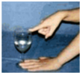 |  | 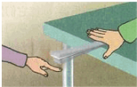 | 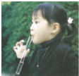
A．改变杯内水量，再用湿手摩擦杯口 | B．改变用力大小，再次敲鼓面 | C．改变钢尺伸出桌面长度，再次拨动钢尺 | D．改变管内水量，再对着试管口吹气
3、关于温度、内能、热量和做功，下列说法正确的是（ ● ）
A．物体的内能增加，一定是从外界吸收了热量 B．0℃的冰没有内能
C．一个物体温度升高，内能一定增大 D．物体放出热量时，温度一定降低
4、我们身边有许多美丽的自然现象，下列说法正确的是（ ● ）
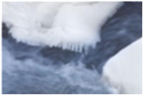
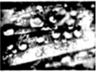
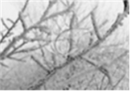
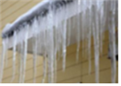

A．冰雪消融，是熔化现象，需要放热 B．草叶上的露珠是液化现象，需要吸热
C．枝头白霜是凝固现象，需要放热 D．屋檐下的冰柱是凝固现象，需要放热
5、图所示的四种现象中，由于光的直线传播形成的是（ ● ）
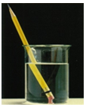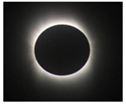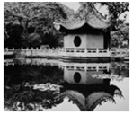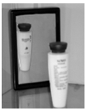
A．铅笔好像被折断 B．日食 C．亭桥在水中形成倒影 D．瓶子在平面镜中成像
6、社会生活中密度用途很广，下列说法错误的是（ ● ）
A．气体受热膨胀，密度变小，所以发生火灾时为了避免吸入燃烧后产生的有毒气体，人应贴近地面爬行
B．农民常用一定密度的盐水进行选种
C．飞船尽可能采用强度高、密度大，性能优良的新材料制造
D．拍摄房屋倒塌伤人的特技镜头时，房屋构件的道具一般用泡沫塑料制作，这样做的主要原因是泡沫塑料的密度较小
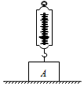
7、如图所示，用弹簧测力计向上拉物块A，当弹簧测力计对物块A的拉力为F₁（F₁≠0）时，物块A对弹簧测力计的拉力为F₂，物块A对水平地面的压力为N₁（N₁≠0），水平地面对物块A的支持力为N₂．已知物块A受到的重力为G，则下列分析中正确的是（ ● ）
A．拉力F₁与F₂是一对平衡力
B．压力N₁与重力G的大小相等
C．压力N₁与支持力N₂是一对相互作用力
第7题
D．拉力F₂与重力G是一对平衡力
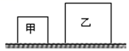
8、如图所示，正方体物体甲、乙放在水平地面上。沿水平方向切去不同的厚度，使二者剩余的体积、压强均相同，则切去的质量△m_{甲}、△m_{乙}和切去前甲、乙对地面的压强p_{甲}、p_{乙}的关系是（ ● ）
A．△m_{甲}＞△m_{乙} p_{甲}＞p_{乙} | B．△m_{甲}＞△m_{乙} p_{甲}＜p_{乙}
C．△m_{甲}＜△m_{乙} p_{甲}＞p_{乙} | D．△m_{甲}＜△m_{乙} p_{甲}＜p_{乙}  第8题
9、关于下图四个杠杆，说法正确的是（ ● ）
A．图甲起重机的吊臂是省力杠杆
B．图乙指甲钳中既有省力杠杆也有费力杠杆
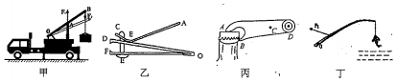
C．图丙开瓶起子支点是B，A点受到的阻力竖直向上
D．图丁钓鱼杆受到的阻力就是鱼的重力
10、质量为M的物体离地面高度为h时，它的重力势能E_{P}可以表示为E_{P}=Mgh（g=10N/kg）。现从地面竖直上抛一个物体，物体能够上升的最大高度为4m，然后落回到地面，整个过程空气阻力不能忽略。若上升过程中物体的重力势能和动能相等时，物体离地面的高度记为h₁；下落过程中物体重力势能和动能相等时，物体离地面的高度记为h₂．则（ ● ）
A．h₁＜2m，h₂＜2m | B．h₁=2m，h₂=2m | C．h₁＞2m，h₂＜2m | D．h₁＜2m，h₂＞2m
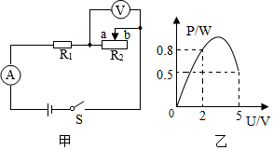
11、为了确保用电安全，家中都会安装配电箱．配电箱中除了装有分别控制厨房、客厅和卧室等各处用电的总开关外，还装有漏电保护器，小明装完新房后，将排插（拖线板）插入客厅墙上的电源插孔中，然后将电视机的电源插头插入排插的电源插孔，但打开电视机后，配电箱中漏电保护器就“跳闸”了．小明拔下电视机电源插头，把漏电保护器的开关复原（重新闭合），然后将能正常使用的台灯插入该排插的电源插孔，闭合台灯开关后，漏电保护器再次“跳闸”．关于发生上述现象的原因，下列猜想正确的是（ ● ）
A．墙上的电源插座中的火线和零线间短路了
B．排插中的零线和地线接反了
C．排插中的零线和火线接反了
第12题
D．排插中的火线和地线接反了
12、如图甲所示，R₁为定值电阻，滑动变阻器R₂的滑片从a端滑到b端的过程中，R₂消耗的电功率P与其两端电压U的关系图象如图乙所示，下列说法正确的是（ ● ）
A．R₁的阻值为 20Ω | B．R₂的最大阻值为 50Ω
C．电源电压为 8V | D．该电路消耗的最大电功率为 0.9W
二、填空题（本题共11小题，每空1分，共24分）
13、如图是一列声波在空气中传播的波形图，OA=1.02m，则这列波的波长为__▲___m，此声音____▲_____（选填“能”或者“不能”）被人听到。（15℃空气）
14、行驶中的汽车在紧急刹车时，刹车片会发烫，这是通过___▲___的方式增加物体内能的。若汽车行驶过程中消耗汽油2kg，则这些汽油完全燃烧能放出___▲___J的热量。[汽油热值4.6×10⁷J/kg]
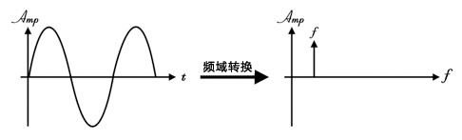
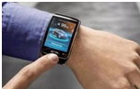
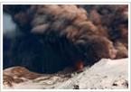
15、如图所示的智能手表是一种新型的通信工具，具有蓝牙同步手机通话、跑步记数、音乐播放、图片处理等功能，深受人们青睐。智能手表通过接收手机发射的__▲__来接听电话。将
O
A

第13题
第15题
第16题
手表戴在手腕上跑步时，以手表为参照物，路边的树木是___▲___（选填“运动“或“静止”的）。
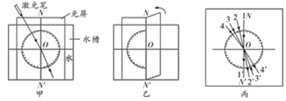
16、如图是2010年冰岛火山喷发照片，高温的岩浆使冰盖__▲____（选填“熔化”或“凝固”），导致河流水位暴涨。大量的火山灰尘上升后遮挡在地球上空，就像撑起了一把伞，使射向地面的阳光在火山灰尘上发生___▲___（选填“反射”、“折射”或“色散”），导致辐射到地球表面的热量减少，可能会对区域性气候产生轻微降温影响。
第17题
17、某小组选用了图甲中光源、水、水槽、可折转的光屏（带刻度）等器材，用于完成探究“光从空气射入水中时的折射规律”。
（1）使用可折转的光屏，是为了观察折射光线和入射光线是否_______▲___________。
（2）光从空气射入水中，入射点为O点，不断改变入射角，读出刻度盘上对应的折射角，将实验结果画在图丙中，其中1和1’、2和2’，3和3’以及4和4’分别表示各次入射光线和对应的折射光线的位置。由此可得出，光从空气斜射入水中时，折射角随入射角的增大而_▲___，且折射角__▲___入射角（选填“大于”、“等于”或者“小于”）。
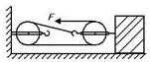
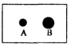
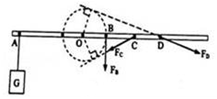
18、如图所示（杠杆自身质量和摩擦忽略不计，固定装置未画出），O为支点，OA=OD=3OB=0.6米，CD=0.2米。在做背景的白纸上作有以O为圈心半径为0.2米的圆。在A点挂15牛顿的重物G，要使杠杆水平平衡，则作用在B点竖直向下的力F_{B}应为___▲____牛，撤去F_{B}后，按图示方向分别施加F_{C}、F_{D}两个力，且每次都使杠杆在水平位置平衡，则F_{C}、F_{D}大小关系为___▲___。
第19题
第20题
第18题
19、如图所示，在50N的水平拉力作用下，重800N的物体沿水平地面以0.1m/s的速度做匀速直线运动，物体与地面间滑动摩擦力为120N，则滑轮组的机械效率为__▲___，拉力做功的功率是___▲___W。
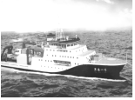
20、在水平地面上铺一张纸，将皮球表面涂黑，使其分别从不同高度处自由落下时，能在纸上留下黑色圆斑A、B．在下落过程中（不计空气阻力），球的___▲____转化为动能，并且球从较高处落下所成的圆斑是其中的___▲_____。（选“A”或“B”）
21、2018年12月8日，载人潜水器支持母船--“深海一号”顺利下水，这是我国自主设计建造的第一艘大吨位深海载人潜水器专业母船。如图，船长90.2米、型宽16.8米，设计吃水5.8米，设计续航力超过12000海里，满载时排水量10000吨，可在全球执行下潜作业。则该船满载时受到的浮力为__▲___牛，（g=10N/kg）卸去船上的货
第21题
物后船受到的浮力将____▲_____（选填“不变”、“变大”、“变小”）。
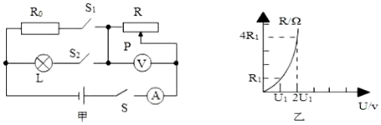
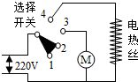
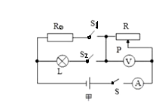
22、如图是理发用的电吹风机电路，其中电动机通电后可以送风，电热丝通电后可以发热。工作时，旋转选择开关，使其同时与触点____▲______（“1与2”、“2与3”“3与4”，下同）接触时，电吹风机送出来的是自然风；旋转选择开关，使其同时与触点____▲_____接触时，电吹风机送出来的是热风。
第22题
第23题
23、如图甲所示，电源电压恒为18V，灯泡L上标有“10V 5W字样，电流表量程为0-0.6A，电压表量程为0-15V，滑动变阻器R的最大阻值为200Ω，当只闭合S和S₁，移动滑动变阻器的滑片P时，它两端的电压与其接入电路的电阻关系如图乙所示，当滑动变阻器接入电路的阻值由R₁增大到4R₁时，定值电阻R₀的电功率变化了5.4W，则灯泡L正常发光时通过的电流是_____▲___A，电阻R₀的阻值为___▲____，只闭合S和S₂，在确保电路安全的情况下，滑动变阻器R的取值范围是___▲_______。（不用考虑灯丝电阻变化）
三、解答题：(24题6分，25题5分，26题6分，27题6分，28题9分，共32分)
24、（1）如图所示，请作出凸透镜的入射光线和进入水中的折射光线。
（2）如图所示，轻质杠杆OA可绕O点转动，请在图中画出杠杆OA的动力臂L₁和其受到的阻力F₂
（3）如图所示，开关S闭合，发现弹簧缩短，小磁针旋转到如图中所示位置静止，请在图中括号内标出电源的正、负极和小磁针的N极（电源正极用“＋”，负极用“－”表示）

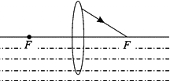
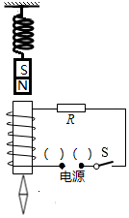
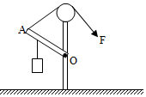

25、某中学环保小组为了知道海水的密度，利用周末在老师的带领下取了海水的样品进行测量：
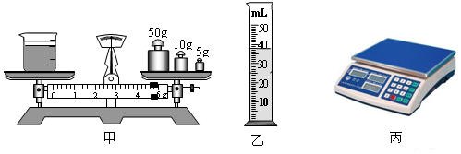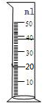
乙
①将天平放在____▼___上，把游码移到零刻度线处，发现指针指在分度盘的左侧，要使横梁平衡，应将平衡螺母向_____▼____（选填“左”或“右”）调，直至天平平衡；
②用天平测出空烧杯的质量为30g，在烧杯中倒入适量的海水样品，测出烧杯和海水的总质量如图甲所示，则烧杯中海水的质量为____▼____g，将烧杯中的海水全部倒入量筒中，海水的体积如图乙所示，则海水的密度为_____▼_________g/cm³；
③用这种方法测出的海水密度比真实值____▼_____（选填“偏大”或“偏小”）。
26、在测量阻值约为的定值电阻Rx的实验中，小明用如图甲所示的器材进行实验，电源电压保持不变。
(1)如图甲所示，在图中用笔画线代替导线，将实验电路连接完整，要求滑动变阻器的滑片向右滑动时连入电路的电阻变小。
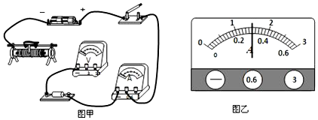
(2)小明把最后一根导线连接完毕后闭合开关，看到电压表和电流表立即出现较大示数，他在实验操作中的错误是___▼___。
(3)纠正错误后重新闭合开关，发现电流表无示数，电压表示数接近3V的现象，其故障可能是__▼____
(4)改正错误后，小明改变Rx两端的电压和电流。两次测得的电阻值分别为R₁=5.1Ω，R₂=5.3Ω，第三次测量时，电压表的示数为1.5V，电流表的示数如图乙所示，计算得出_{R3}，实验测得值应为Rx=__▼____Ω（结果保留一位小数）
(5)若将图甲中的电阻换为小灯泡，当滑动变阻器接入电路的电阻变小时，电压表与电流表示数的比值将___▼___（选填“变大”、“变小”或“不变”）。
(6)小红在实验室所提供的器材中选择合适的器材，设计如下电路测出该电阻的值。如图丙所示四个电路中，_{R0}为已知阻值的定值电阻，不能测出未知电阻Rx的电路是__▼____
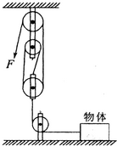
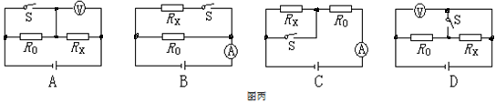
27、如图所示，利用滑轮组装置匀速拉动水平面上的物体．已知物体在水平面上受到的滑动摩擦力为重力的0.1倍，物体被匀速拉动的距离为1m．当物体质量为2kg时，滑轮组的机械效率为50%，不计绳重和绳与滑轮间的摩擦力．求：
（1）物体质量为2kg时，在水平面上受到的滑动摩擦力；
（2）动滑轮的重力；
（3）物体质量为10kg，以0.1m/s的速度匀速运动时，拉力F的功率．

28、阅读短文，回答问题．
智能洗碗机
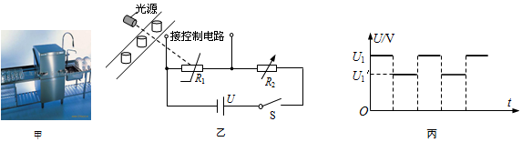
智能洗碗机是自动清洗碗、筷、盘、碟等餐具的设备，具有洗涤、烘干等功能。为家庭、机关食堂的炊事人员减轻了劳动强度，提高了工作效率。
如图甲，某智能洗碗机安装时，洗碗机进水管的一端与自来水龙头连通；工作时，将水加热至设定的温度，掺入清洁剂后压至高处，由喷嘴喷出以冲洗餐具。洗净的餐具用传送带输送至烘干机位置，将餐具烘干。
该洗碗机的部分参数如表一所示，表中流量指单位时间内由喷嘴喷出水的质量。
使用中，可通过光敏电阻调节从喷嘴喷出水的速度来改变冲洗的位置。测得相关数据如表二，其中v表示水从喷嘴喷出的速度大小，x表示水流落点与洗碗机后壁之间的水平距离。
表一：
额定电压 | 220V | 耗水量经济洗 | 10L | 喷水最大流量 | 230g/s
烘干机额定功率 | 150W | 加热器额定功率 | 2000W
表二：
速度v/m·^{s-1} | 1.0 | 1.2 | .1.5 | 1.8 | 2.0 | 2.5
距离x/cm | 25 | 29 | 35 | 41 |  | 55
(1)该智能洗碗机工作时，喷嘴以最大流量冲洗餐具1min，喷出水的体积为 ▼ ^{cm3},若烘干机每正常工作一次，其消耗的电能会使标有“3000imp/kwh”的电能表指示灯闪烁75次，则烘干机正常工作一次历时 ▼ s。
(2)下列说法正确的是 （▼） 。
A、水平匀速运输餐具过程中，传送带对餐具做功
B、水温升高，水分子运动加剧，可使洗涤更干净
C、将水压至喷嘴处的过程中，水的机械能减小
D、调节从喷嘴喷出水的速度的光敏电阻是由绝缘体材料制成的
(3)某次洗涤前，加热器在额定功率下按经济洗水量将水加热至60℃，加热用时20min，则水升温所吸收的热量为 ▼ J，加热器的效率为 ▼ %。（水的比热容为4.2×10³J/kg·℃，室温为20℃）
(4)分析表二数据可得，当水速为2.0m/s时，对应距离为 ▼ cm；现测得水流落点与洗碗机后壁之间的最大水平距离为97cm，则喷嘴的横截面积为 ▼ ^{cm2}。
(5)如图乙所示为利用光敏电阻控制电路的原理图，其中R₁为光敏电阻，R₂为电阻箱，电源电压U恒为12V保持_{R2}的阻值不变，当物品将光挡住而不能照射到R₁上时，R₁两端电压为U₁；光从两物体的间隙照射到R₁上时，R₁两端电压为U₁’，R₁两端电压随时间变化的关系如图丙。信号处理系统根据所测电压高低的变换实施控制。
光敏电阻R₁的阻值随光照强度的增大而 ▼ (选填“增大”或“减小”；)
将_{R2}的阻值调为4Ω，有光照射时，R₁消耗的电功率为8W，则此时R₂消耗的电功率 ▼ W。

